СОГЛАСОВАНО:  Начальник МОУО  МО Красноуфимский округ  ____________Н.А.Гибадуллина | УТВЕРЖДАЮ:  Директор МКОУ  «Красноуфимский РЦ ДОД»  ___________Н.Л. Николаева

ПОЛОЖЕНИЕ
о проведении благотворительной дистанционной выставки-конкурса
новогодних сувениров «Талисман года - 2021»

1. Общие положения.
Благотворительная дистанционная выставка-конкурс новогодних сувениров «Талисман года» (далее - Конкурс) проводится для педагогов, обучающихся и их родителей МБОУ «Красноуфимский РЦ ДОД» и других образовательных организаций, включая дошкольные, а также для обучающихся с ограниченными возможностями здоровья (далее - ОВЗ).

Цель Конкурса: создание благоприятных условий для активизации и реализации творческого потенциала детей и взрослых средствами декоративно-прикладного творчества, через совместную деятельность семьи и организации дополнительного образования детей.

Задачи Конкурса:
- приобщение обучающихся к благотворительной деятельности;
- социализация личности ребенка, приобретение опыта совместной деятельности, формирование чувства коллективизма и ответственности;
- активизация совместной творческой деятельности образовательной организации и семьи;
- совершенствование содержания досуга детей;
- эстетическое развитие детей, их творческих навыков в художественно-предметной деятельности;
- выявление и поддержка талантливых детей, обладающих способностями к творческой деятельности;
- создание среды творческого общения, ситуации успеха.

2. Организаторы Конкурса.
Организацию и подготовку Конкурса осуществляет МБОУ «Красноуфимский РЦ ДОД».

3. Сроки проведения конкурса.
Конкурс проводится с 10 по 25 декабря 2020 года в три этапа:
1 этап: с 10 по 16 декабря – прием заявок и работ для участия в конкурсе.
2 этап: с 18 по 22 декабря – оценивание творческих работ.
3 этап: до 25 декабря – подведение итогов конкурса и подготовка наградных документов.

4. Участники Конкурса.
В Конкурсе принимают участие педагоги образовательных организаций и обучающиеся в возрасте от 5 до 17 лет по возрастным категориям:
- 5-7 - дошкольная группа (допускается семейное участие);
- 7-10 лет (1-4 класс) – младшая группа;
- 11-13 лет (5-8 класс) – средняя группа;
- 14-17 лет (9-11 класс) – старшая группа;
- педагоги.

5. Условия и порядок участия в Конкурсе.
5.1. Участникам предлагается изготовить конкурсные работы на новогоднюю тему, выполненные в любой технике, из любого материала, не являющегося потенциально опасным, легко деформируемым или природным (ветви ели или сосны), в соответствии с номинациями. К участию в Конкурсе не принимаются работы, выполненные с использованием продуктов питания, требующих особых условий хранения.
5.2. Для участия в конкурсе необходимо с 10 по 16 декабря 2020 года представить следующий пакет документов:
- заявку (Приложение №1). Документ с заявкой необходимо переименовать в соответствии с названием образовательной организации.
- фотографию творческой работы.
5.3. Участники конкурса, предоставляя заявку, автоматически дают согласие на обработку и использование персональных данных автора работы и педагога-руководителя, а также согласие на размещение фотографий конкурсных материалов в сети Интернет.
5.4. До 18 декабря 2020 года конкурсные работы необходимо предоставить в МБОУ «Красноуфимский РЦ ДОД» по адресу с.Криулино, ул.Садовая,6. Дату и время доставки конкурсных работ необходимо согласовать предварительно.
5.5. К участию в Конкурсе от одной образовательной организации (с учетом филиалов и структурных подразделений) допускается НЕ БОЛЕЕ 20 работ.
5.6. Работы, заявленные для участия в Конкурсе, будут направлены на благотворительность и возврату не подлежат.
5.7. Конкурсные работы могут быть заявлены для участия в онлайн выставке-ярмарке Красноуфимского краеведческого музея «Новогодняя Никольская ярмарка» 19 декабря 2020 года.
Тема ярмарки в этом году «Рукавички. Варежки. Варяшки», поэтому приветствуется отражение этой темы в конкурсных работах и в оформлении слайдов Презентации.
5.8. Заявки и работы, полученные после срока, определенного положением, к рассмотрению не принимаются.

6. Номинации, требования к конкурсным работам.
6.1. Номинации Конкурса:
- Талисман года.
Наступающий 2021 год – год белого металлического быка – к участию в Конкурсе принимаются новогодние сувениры с изображением быка или символизирующие талисман 2021 года.
- Ёлочная игрушка – ёлочные украшения на интерьерную или уличную ёлку, имеющие надежную петлю для крепления к ветвям. Требования к игрушке на уличную елку: размер - не более 35 см, изготовлена из плотного материала, способного выдержать снежные осадки.
- Поздравительная открытка – изделие из картона с надписями «С Новым годом!» или «С Новым годом и Рождеством!» и с поздравительным текстом, изготовленное в любой технике.
- Новогоднее оформление интерьера: ёлочка, календарь, украшения и поделки, связанные с новогодними персонажами и образами.
- Варежки и рукавички – вязаные или декоративные изделия, поделки декоративно-прикладного творчества с изображением или в виде варежек и рукавичек.
6.2. Требования к конкурсным работам:
- к участию в Конкурсе допускаются только ИНДИВИДУАЛЬНЫЕ творческие работы;
- к участию в Конкурсе допускается фотография творческой работы только с этикеткой и в формате слайда Презентации Microsoft Office PowerPoint (Приложение №2). Фотографии всех конкурсных работ одной образовательной организации (или одного педагога-руководителя) желательно представить в одной Презентации.

7. Подведение итогов.
7.1. Для подведения итогов конкурса формируется экспертная комиссия.
7.2. Оценивание конкурсных работ производится путем заполнения членами экспертной комиссии оценочного листа.
7.3. Основными критериями оценивания конкурсных работ являются:
- соответствие тематике и заявленной номинации;
- оригинальность и индивидуальность замысла;
- качество, эстетичность;
- соответствие работы возрасту участника;
- качество фотографии и оформление слайда.
7.4. Максимальная оценка по каждому из критериев – 5 баллов.
7.5. Победитель (участник, набравший наибольшее количество баллов, - 1 место) и призеры (2, 3 места – участники, следующие за победителем по двум позициям в рейтинге) определяются в каждой номинации и в каждой возрастной категории.
7.6. В возрастных категориях, в которых представлено 3 и МЕНЕЕ конкурсных работ, победителем считается участник, набравший 25 баллов; 2 место присуждается при условии 23-24 полученных баллов, 3 место – при условии 21-22 баллов; участие – при набранных 20 и менее баллах.
7.7. Экспертная комиссия имеет право отклонить от рассмотрения работы, не соответствующие требованиям положения; делить призовые места между участниками; не присуждать отдельные призовые места; вводить специальные призы.
7.8. Решение экспертной комиссии оформляется протоколом, является окончательным и пересмотру не подлежит.

8. Награждение.
8.1. Победитель и призеры награждаются грамотами за 1, 2, 3 место.
8.2. Все участники получают свидетельство участника конкурса, руководители - благодарность. Все свидетельства и благодарности в формате PDF высылаются на адрес электронной почты, указанный в заявке.

9. Финансовые условия.
Расходы по организации и проведению конкурса осуществляется за счет МБОУ «Красноуфимский РЦ ДОД».
Расходы по доставке работ на Конкурс - за счет участников.

10. Контакты.
Телефон для справок: +79022622894, методист Юдина Оксана Юрьевна
Адрес электронной почты: oksana.iudina1978@yandex.ru
Сайт МБОУ «Красноуфимский РЦ ДОД» http://dushkruf.ru

Приложение №1

ЗАЯВКА
на участие в благотворительной дистанционной выставке-конкурсе
новогодних сувениров «Талисман года - 2021»

____________________________________________________________________
название образовательной организации
Адрес эл. почты______________________________________________________
Контактный телефон__________________________________________________

№ | Фамилия, имя  участника  (полностью) | Возраст (количество  полных лет) | Название  работы | Техника  исполнения | Номинация | Ф.И.О. педагога (полностью)
1.
2.

М.П. Директор ОО ____________________

«___»___________ 2020г.
Приложение №2

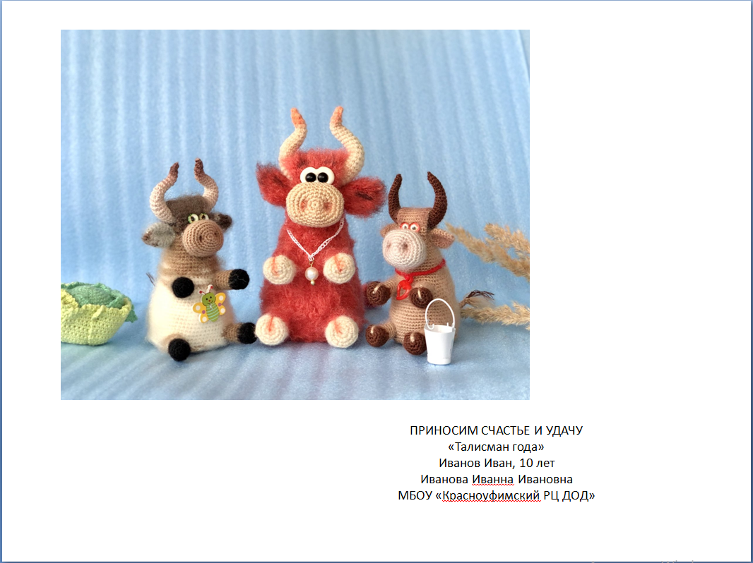

Этикетка (слово «этикетка» писать не надо). Размер 8х5 см.
Шрифт Times New Roman без курсива, подчеркиваний.
Каждое наименование – с новой строки. Текст выровнять по ЦЕНТРУ.

___________________________________в 1-ой строчке указать название работы
___________________________________________________во 2-ой - номинацию
_________________________________в 3-ей – фамилию, имя, возраст участника
_____________________________в 4-ой – фамилию, имя, отчество руководителя
_______________________в 5-ой – наименование образовательной организации

